O ÍNDICE DE DESENVOLVIMENTO HUMANO MUNICIPAL E A GESTÃO DO RESÍDUO SÓLIDO NOS MUNICÍPIOS DA AMOG

Márcio Pioli ⁽¹⁾, José de Paula Silva⁽²⁾ e José Eduardo Zaia^{(3).}

⁽¹⁾ Márcio Pioli, Doutorando em Promoção de Saúde, Universidade de Franca, Rua Dr. Armando Salles Oliveira, 211. Parque Universitário. Franca – SP; marcio.pioli@muz.ifsuldeminas.edu.br.
⁽²⁾ José de Paula Silva, Doutorando em Promoção de Saúde, Universidade de Franca, Rua Dr. Armando Salles Oliveira, 211. Parque Universitário. Franca – SP; josepaula@gmail.com.
⁽³⁾ José Eduardo Zaia, Docente/Pesquisador: Programa de Mestrado e Doutorado em Promoção de Saúde da Universidade de Franca, Rua Dr. Armando Salles Oliveira, 211. Parque Universitário. Franca – SP; zaia@unifran.br.

RESUMO - Este artigo aborda um problema presente e muito comum em centenas de municípios brasileiros que estão relacionados ao saneamento básico. Para tanto, foram realizadas pesquisas no banco de dados da AMOG, Associação dos Municípios da Microrregião da Baixa Mogiana, atualmente com 15 municípios associados. Neste estudo o objetivo geral foi avaliar os dados referentes aos resíduos sólidos fazendo um diagnóstico da situação da gestão dos resíduos, bem como a evolução do Índice de Desenvolvimento Humano Municipal nos últimos sete anos. Este estudo fornecerá subsídio para estabelecer critérios adequados para novas ações na destinação final dos resíduos sólidos.

Palavras-chave: Resíduo. Sólido. Municípios. Gestão.

Introdução
A política nacional de resíduos sólidos foi adotada em 2010 a partir da promulgação da Lei 12305 cujo alicerce esta a participação da sociedade brasileira e permitiu criar alguns paradigmas importantes. O simples fato de modificar a nomenclatura, abandonando-se a terminologia “lixo” e adotando a terminologia resíduo sólido, tem o seu destaque, pois permitiu agregar não só o conceito mas também a ideia de que o mesmo possui valor econômico e sua destinação pode ser fator de geração de renda e portanto possui valor econômico (LOGAREZZI, 2006).
Esta visão não é nova, segundo Demajorovic (1995) as prioridades da gestão de políticas de resíduos esta baseada em duas razões, uma na possibilidade de minimizar a degradação ambiental e outra baseada na possibilidade de diluição de produção de resíduos na cadeia produtiva o que iria estabilizar a demanda de novos recursos na cadeia produtiva.
Não foi surpresa que nesta época observou-se um crescente processo de implantação de coleta seletiva. Deve-se compreender o termo como um sistema de gerenciamento com incentivo a redução, reutilização e reciclagem de material, baseado em mudanças comportamentais cujo objetivo entre outros é reduzir os impactos de resíduos sólidos. (RIBEIRO, 2000).
Por outro lado o Plano Nacional de Resíduos Sólidos estabelece que o município deva, em seu processo de gerenciamento de resíduos, separar resíduos secos e úmidos, progredindo para outras formas de separação como tipo de material que poderia propiciar o retorno deste material a linha de produção (BIDONE & POVINELLI, 1999).
A mesma lei do PNRS estabelece que os municípios devam abandonar o descarte de resíduo a céu aberto, conhecido como lixão, em 2014. A lei aprovada em 2010 estabelece grandes valores de multa ao município por crime ambiental caso estas medidas não sejam respeitadas (BRASIL, 2010).
A mesma lei permite o manuseio dos resíduos de formas importantes como, por exemplo, as participações de cooperativas de reciclagem, atuando em parcerias com as prefeituras.
Neste mesmo arcabouço municipal, não é possível dissociar o desenvolvimento humano, a gestão dos recursos e seus resíduos. O IDH (Índice de Desenvolvimento Humano) foi elaborado visando medir o nível de desenvolvimento baseado em educação longevidade e renda e sua respectiva extensão para o município a partir do IDHM (LIMA, 2001; 2003).
A questão do tratamento de esgoto e água já está estabelecida, e seu poder de influenciar diretamente às condições de saúde, não pode ser desmembrada da questão ambiental.
Deve-se ressaltar, porém, que o manejo de resíduos sólidos pode impactar em todas as vertentes do IDHM, pois a longevidade é influenciada pelas condições de insalubridade do meio e a renda tem sido avaliada como oportunidade na gestão dos resíduos.
Assim este trabalho teve como objetivo, o diagnóstico da situação da gestão dos resíduos sólidos nos municípios que fazem parte da AMOG, bem como a evolução do IDHM nos últimos sete anos.

Material e métodos
Este trabalho foi desenvolvido a partir de dados secundários.
A AMOG, Associação dos Municípios da Microrregião da Baixa Mogiana, criada em 1976, é uma associação de municípios atualmente com 15 associados, sendo as cidades participantes: Alterosa, Arceburgo, Areado, Bom Jesus da Penha, Botelhos, Cabo Verde, Conceição da Aparecida, Guaranésia, Guaxupé, Jacuí, Juruaia, Monte Belo, Muzambinho, Nova Resende e São Pedro da União. Entidade de Direito Civil de duração indeterminada, que visa à integração administrativa, econômica e social dos Municípios que a compõe, regendo-se através de Estatutos.
A partir dos dados consolidados do Instituto Brasileiro de Geografia e Estatística em seus relatórios, bem como a pesquisa nacional de saneamento básico realizada em 2008, estratificaram-se os dados dos municípios da AMOG, visando determinar um perfil entre os processos de gestão de resíduos sólidos e o IDHM dos municípios da AMOG.
Baseando-se nestes dados, foram construídos gráficos e tabelas de série temporal e de distribuição de frequências e os resultados foram analisados de forma descritiva.

Resultados e discussão
Na região da AMOG observa-se uma clara evolução do Índice de Desenvolvimento Humano Municipal (IDHM), desde o ano de 1999 (Figura 1).

Figura 1 - Evolução do IDHM dos municípios da AMOG entre os anos de 1991 e 2010.
Fonte: AMOG
Na figura 1 pode-se observar que em 1991 o IDHM de quase todos os municípios (exceto Guaxupé) eram muito baixo. Esta situação mostrou-se bem diferente em 2010, quando todos os municípios passaram a ser classificados com IDHM Médio ou alto.
O IDHM está baseado em três pilares, vida longa e saudável, acesso ao conhecimento e padrão de vida, que permitem o cálculo dos IDH-L (longevidade) IDH-E (educação) e IDH-R (renda). (PNUE, 2013)
Quando consideramos o saneamento, o impacto positivo da gestão dos resíduos sólidos é evidente na promoção de saúde, com ambiente saudável a saúde está logicamente presente.
Deve-se refletir, porém, que o aumento do IDHM nos municípios brasileiros está relacionado com as políticas públicas em educação, assistência médica, emprego, devendo-se considerar o ambiente se não de forma direta, como um arcabouço para a evolução das condições de saneamento.
Segundos dados do IBGE (IBGE, 2010) menos de 10% dos municípios possuem IDHM muito alto, sendo que a distribuição do IDHM, comparando-se o Brasil com os municípios da AMOG pode ser visto na figura 2.

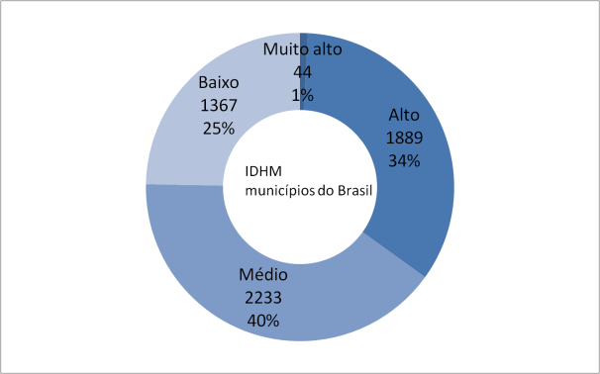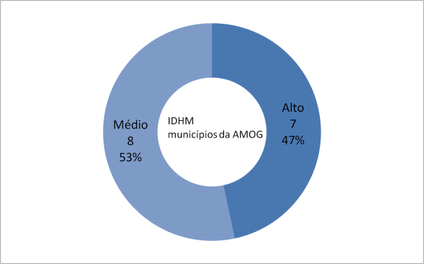
Figura 2 - IDHM dos municípios brasileiros e dos municípios da AMOG.
Fonte: AMOG

Pode-se observar que na região da AMOG, mais da metade dos municípios, possuem IDHM médio, e o restante possui IDHM alto. Segundo o Atlas de Desenvolvimento Humano 2013, o mesmo aponta que a média nacional tem evoluído devido a melhora dos indicadores: saúde-longevidade, acesso ao conhecimento-ensino e padrão de vida-renda.
Deve-se observar que dentre os indicadores de saneamento como água, esgoto e drenagem urbana, a distribuição tem sido observada de forma mais homogênea nos diversos municípios. Porém a abordagem frente ao manejo de resíduos sólidos tem apresentado resultados aparentemente distintos.
De forma mais simplista, no que diz respeito ao gerenciamento, os resíduos sólidos podem ser classificados em comuns e especiais, sendo que o último demanda tratamento específico.
O termo Resíduos Sólidos Especiais tem sido adotado por prefeituras para aqueles resíduos que em algum momento necessitam de cuidados em uma das fases de acondicionamento, coleta, transporte e disposição final (MACHADO, 2004).
A questão dos resíduos sólidos apresentou destaque justamente pela análise da pesquisa nacional de saneamento básico realizada em 2008 pelo IBGE onde estão os dados referentes aos municípios da AMOG. A partir de convênio com o Ministério das Cidades, foi realizada a PNSB: Pesquisa Nacional de Saneamento Básico, adotando uma terminologia para os questionários de limpeza urbana e coleta de lixo que passou a ser chamada de Manejo de Resíduos Sólidos, identificando-se também o manejo de águas pluviais e introduzindo um instrumento de coleta de dados junto às prefeituras denominado Gestão Municipal do Saneamento Básico. Adotou-se como forma de classificação os resíduos sólidos convencionais cujo manejo deveria envolver aterros sanitários e os resíduos sólidos especiais que demandam algum tratamento (IBGE, 2008).
Segundo os dados da PNSB de 2008 apenas 4 municípios da AMOG tinham coleta seletiva sendo dois com IDMH alto e os outros dois com IDHM médio. Com relação aos resíduos de saúde a situação é mais equilibrada, onde 57% dos municípios com IDHM alto realizam coleta e 62% dos municípios com IDHM médio realizam. De qualquer forma um número substancial de municípios não realizava coleta seletiva de resíduos de saúde em 2008 (tabela1).

Tabela 1 - Municípios da AMOG com coleta seletiva de lixo em todo o município ou na área urbana, segundo a Pesquisa Nacional de Saneamento Básico de 2008.
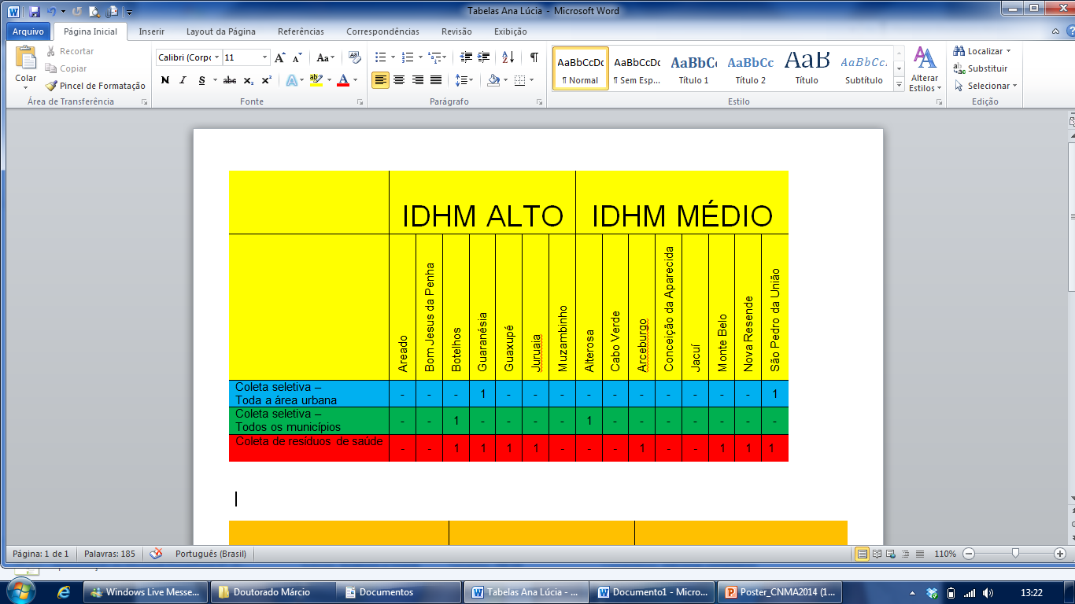
Quando se avalia os resíduos especiais têm-se outra percepção. Os municípios da AMOG com IDHM alto possuem alguma forma de destino de resíduos especiais. Apenas um município destina os resíduos especiais em conjunto com demais resíduos, os demais possuem alguma forma específica de destinação. Ao avaliar os municípios de IDHM médio dois municípios não apresentam qualquer forma de destino, indicando que a coleta de resíduo especial não é feita e seu destino não é definido. Apenas um município de IDHM médio possui aterro específico para resíduos especiais.

Tabela 2 - Municípios da AMOG e tipos de destino de resíduos especiais segundo a Pesquisa Nacional de Saneamento Básico de 2008.
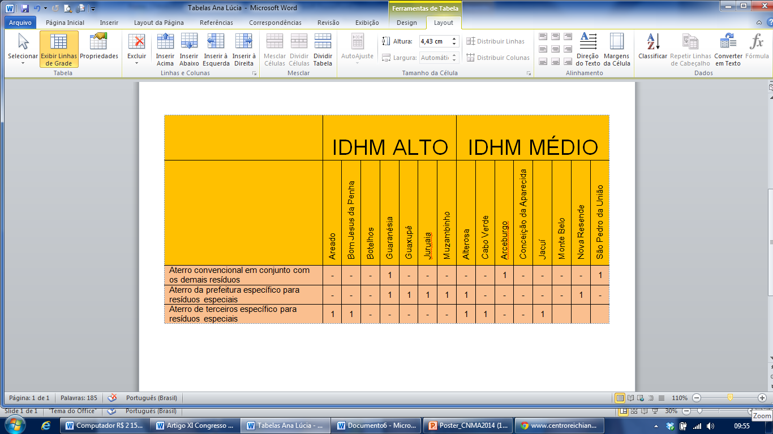
À primeira vista os resultados podem demonstrar um possível viés nos municípios de IDHM médio, porém tal estratégia de oferecer serviços de saneamento básico pode, de forma significativa, repercutir positivamente na qualidade de vida destas populações, indicando a preocupação dos gestores municipais em desenvolver ações de promoção de saúde.
Em boa parte dos municípios da AMOG as questões relativas aos serviços de abastecimento de água, esgotamento sanitário, manejo de águas pluviais já foram resolvidas em sua parte, e a melhoria da gestão de resíduos sólidos pode, de alguma forma contribuir de forma clara, na melhoria das condições ambientais e consequentemente na longevidade, educação e renda, vertentes que impactam o IDHM.

Conclusões
Pode observar uma evolução positiva dos municípios que compõem a AMOG estão, uma vez que atualmente, todos estão distribuídos em duas categorias de IDHM alto e médio.
A política municipal de recursos sólidos tem mostrado que os municípios iniciaram os caminhos para a coleta seletiva e a coleta de resíduos de saúde,
No que diz respeito à gestão dos resíduos especiais, pode-se observar uma maior participação do poder público em municípios com IDHM alto do que os municípios de IDHM médio, porém, em ambos os casos, existem possibilidade de expansão destes serviços, haja vista que ainda restam municípios que não apresentam a destinação adequada para este tipo de resíduo.
Considerando o cenário apresentado, a implantação de ações para gestão dos resíduos sólidos deve contribuir para a melhoria do Índice de Desenvolvimento Humano dos municípios e consequentemente refletir na qualidade de vida das populações.

Referências bibliográficas
BRASIL. LEI Nº 12.305, DE 2 DE AGOSTO DE 2010. Casa Civil: Sub-chefia para assuntos jurídicos, 2010. Disponivel em:
<https://www.planalto.gov.br/ccivil_03/_ato2007-2010/2010/lei/l12305.htm>.Acesso em: 2014

DEMAJOROVIC, J. Da política tradicional de tratamento de lixo à politica de gestão de residuos sólidos, São Paulo, maio 1995. 88-93.

IBGE. Pesquisa Nacional de Saneamento Básico. Brasilia: Instituo Brasileiro de Geografia e Estatística, 2008.

IBGE. Indice de desenvolvimento humano municipal - 2010 (idhm 2010). IBGE, 2010. Disponivel em: <http://cod.ibge.gov.br/2XDP>. Acesso em: 16 março 2014.

MACHADO, J. W. Avaliação do gerenciamento de resíduos sólidos especiais em Shopping Centers de Belo Horizonte - MG. Belo Horizonte: Escola de Engenharia da UFMG, 2004.

PNUE. Atlas de desenvolvimento humano no Brasil. Atlas Brasil, 2013. Disponivel em: <http://atlasbrasil.org.br/2013/pt/home/>. Acesso em: março 2014.

RIBEIRO, T. F. Coleta Seletiva de lixo domiciliar:estudo de casos. Caminhos de geografia, Uberlândia, v. 1, n. 2, p. 60-69, dezembro 2000.

Agradecimento
IFSULDEMINAS – Câmpus Muzambinho

